Leriloe Gutiérrez Soto – Ichi go, ichi e

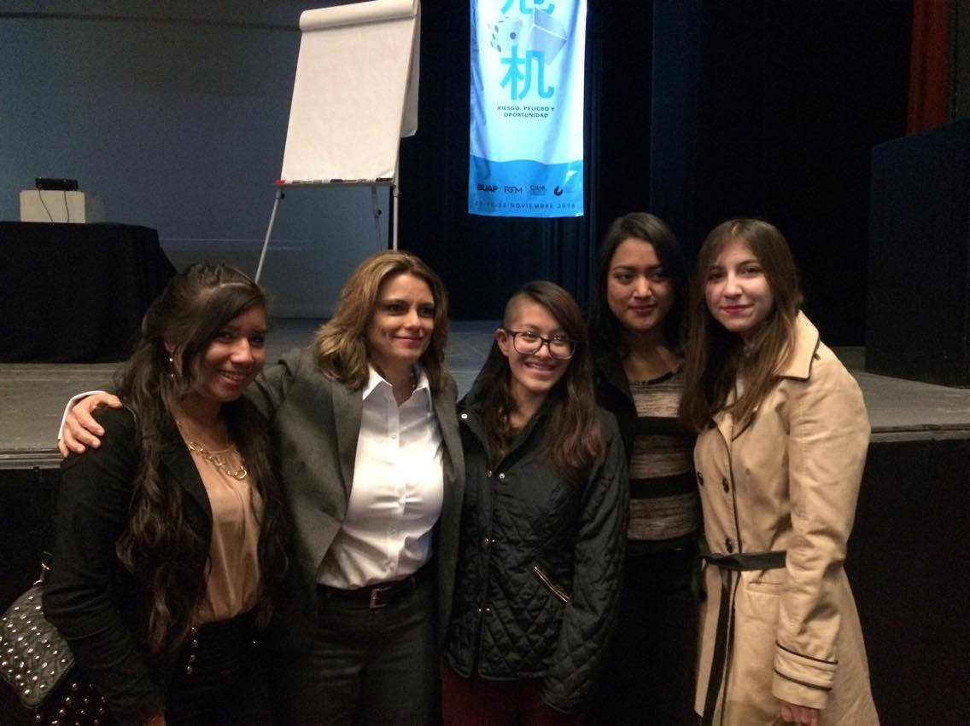

La ponencia de Saskia de Winter me pareció muy buena; ella me pareció una mujer muy interesante e intelectual. Realmente me parece admirable que haya perseguido sus gustos, sin importarle dejar todo lo que ya tenía. Las preguntas que le hicieron resumian mis miedos del futuro, y hasta cierto punto yo ya sabía las respuestas (en el fondo); mi mamá me ha dicho cosas parecidas, pero el oírlas de Saskia hizo que se volvieran más “reales” dichos miedos.

Yo en este momento tengo el miedo de que no sepa aplicar mis conocimientos cuando entre a trabajar, pero como ella dijo, debo ser observadora y pensar rápido en soluciones para poder resolver la problemática. Además de ello, para evitar que tenga este tipo de problemas en el futuro (siendo lo que más se me quedó de la plática), ahora determiné que no puedo quedarme estática durante mi carrera. Como Saskia dijo, tengo que aprevechar el tiempo que tengo, con el fin de trascender en el futuro (siendo mi primer objetivo tener las mínimas dificultades en mi trabajo). Me propuse investigar qué tipo de trabajo quiero tener en el futuro (utilizando el ejercicio que dijo acerca de los gustos y habilidades), con el fin de buscar la forma de llegar allí; asimismo, considerando que el conocer gente de distitos ámbitos académicos me ayudará a crear mejores estrategias, además de poder enriquecerme de los conocimientos que puedan aportarme.

En general, la plática me hizo darme cuenta que debo prepararme para el futuro, porque mientras más conocimientos y experiencias tenga se me facilitará afrontar los problemas que tenga. Como ella dijo, “hacer preguntas chingonas te darán respuestas chingonas”; es decir, debo practicar lo más que pueda para adquirir conocimientos y experiencia, e innovación. Igualmente, me quiero enfrentar a situaciones donde tenga que aprender a manejar mi miedo y transformarlo en energía que me ayude a conseguir soluciones; de tal forma, cuando empiece a trabajar no me sentiré tan intimidada de cagarla.

Este plan que me propuse también servirá para que desafíe mis creencias y salga de mi zona de confort. El futuro me asusta, pero Saskia logró que me determinara a prepararme lo más que pueda para afrontarlo.